Pressemitteilung
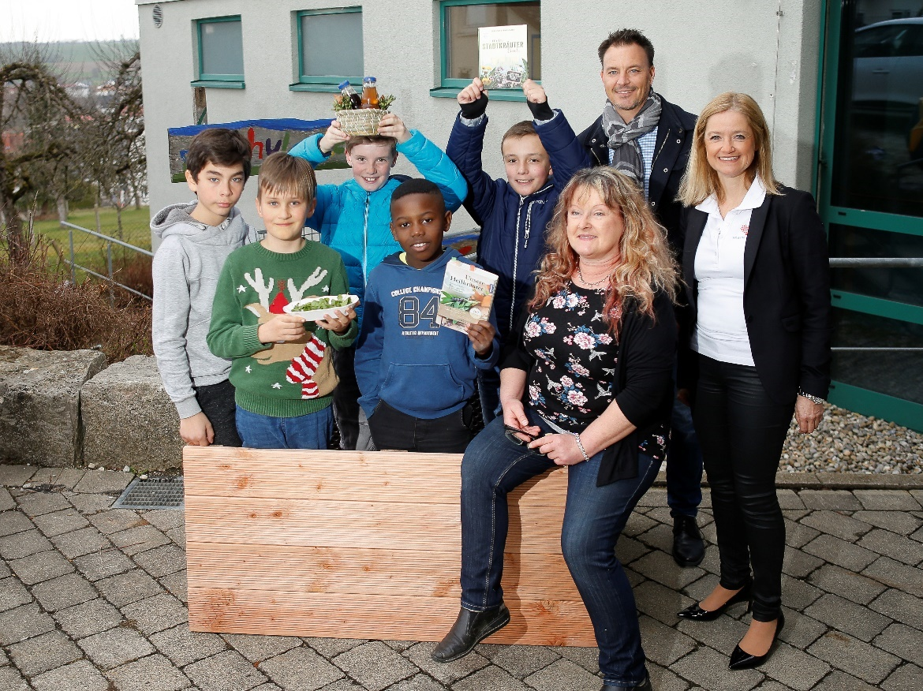
VR Bank Stiftung vergibt 13 Hochbeete an Grundschulen in der Region
Laupheim – Die VR Bank Stiftung unterstützt 13 Grundschulen in der Region mit jeweils einem Hochbeet. Marion Fakler überreichte Oliver Gutekunst, dem Rektor der Grundschule Burgrieden, einen Bausatz für das Beet sowie passende Erde und Samen für Kürbis, Oregano, Thymian und Radieschen. „Es ist wichtig bei jungen Menschen ein Bewusstsein für gesunde und verantwortungsvoll erzeugte Lebensmittel sowie regionale Produkte zu schaffen“, betonte Marion

Fakler. Durch den praktischen Umgang mit dem Hochbeet würden die im Unterricht behandelten Themen Natur und Lebensmittel für die Schülerinnen und Schüler unmittelbar erfahr- und erlebbar. „Die Kinder können den gesamten Prozess vom Säen über die Pflege beim Wachsen bis hin zum Ernten erfahren“, sagte Rektor Oliver Gutekunst und ergänzte: „Damit lernen sie auch, über einen längeren Zeitraum Verantwortung zu übernehmen.“
In der Grundschule Burgrieden wird das Hochbeet von Margarete Niedermeier betreut werden. Eingebettet in der Ganztagesbetreuung soll das Hochbeet dazu beitragen, dass die Grundschüler sehr früh einen verantwortungsbewussten Umgang mit der Natur erlernen und vorausschauend mit Zukunft umgehen – ganz im Sinne der Leitperspektive der Bildung für nachhaltige Entwicklung.
„Wir unterstützen dieses sinnvolle, landesweite Projekt sehr gerne, da es neben den reinen Bildungsthemen zusätzlich Werte wie Verantwortung und nachhaltiges Handeln vermittelt“, stellte Marion Fakler heraus. Gerade in einer immer komplexer werdenden Welt sei es wichtig, jungen Menschen dabei zu helfen, sich prägender Werte bewusst zu werden, soziale Kompetenz zu entwickeln sowie Verantwortung für sich und die Mitmenschen zu übernehmen. „Und außerdem macht es ungemein viel Freude, mit den selbst gepflanzten und geernteten Lebensmitteln aus dem eigenen kleinen Hochbeet-Garten etwas Leckeres zu kochen“, sagte Margarete Niedermeier.
Ansprechpartner:
Marion Fakler
VR Bank Stiftung
Telefon: 07392 7004 1122
Mail: marion.fakler@vr-li.de

